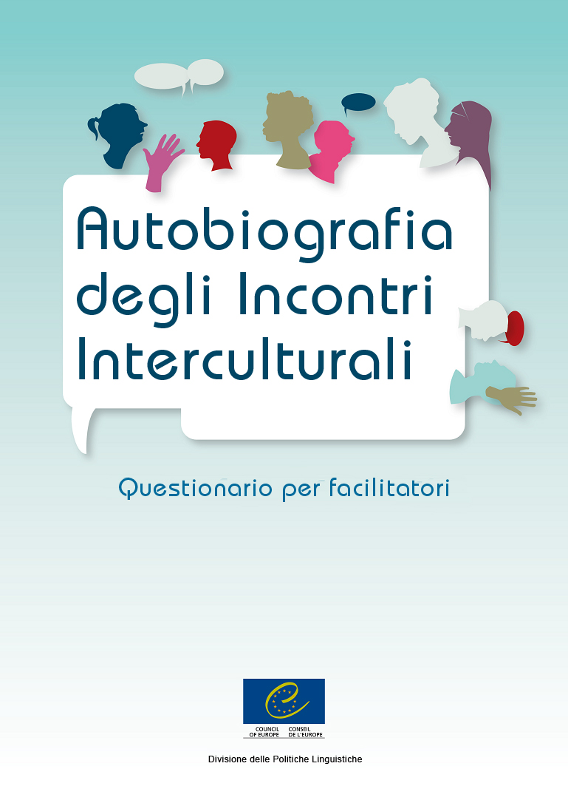

.

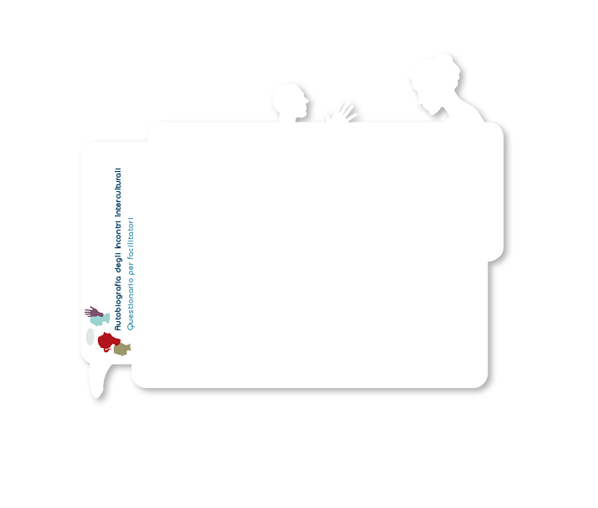

Gli Autori dell’Autobiografia degli Incontri Interculturali sono molto interessati a ricevere feedback da parte dei facilitatori. Se desiderate trasmettere informazioni o commenti riguardo alla vostra esperienza nell’uso dell’Autobiografia, potete utilizzate questo modulo per inviarli al gruppo.

Dopo aver completato questo questionario in formato elettronico, potete inviarlo come allegato di un messaggio di posta elettronica al seguente indirizzo:

AIEfeedback@coe.int

Le domande di seguito elencate sono particolarmente interessanti per il gruppo. Tuttavia, se avete altre osservazioni sull’Autobiografia, potete aggiungerle nella Parte 5 del questionario. In tutti i casi, accertatevi di avere risposto a tutte le domande dalla 1 alla 8 della Parte 1, in modo tale che il gruppo di autori sia in grado di comprendere il contesto in cui inserire i vostri commenti.

Parte 1

1. Le vostre osservazioni fanno riferimento a (per favore, segnate la parte che vi interessa):

La versione standard dell’Autobiografia

La versione dell’Autobiografia per gli apprendenti più piccoli – formato orale

La versione dell’Autobiografia per gli apprendenti più piccoli – formato scritto

2. In quale paese avete utilizzato l’Autobiografia, e in quale città o regione di quel paese?

Paese
Città o regione

3. Con quanti bambini/quante persone avete utilizzato l’Autobiografia? Che età avevano?

Numero
Età

4. Quale era il contesto nazionale, religioso e culturale dei bambini/delle persone con cui avete utilizzato l’Autobiografia?

5. Quale era il contesto in cui avete utilizzato l’Autobiografia (per esempio, è stata utilizzata a scuola, in un’altra istituzione formativa, in quale area curricolare è stata utilizzata, ecc.)?

6. In che modo avete utilizzato l’Autobiografia (per esempio, come attività individuale o collettiva, ecc.)?

7. Per l’Autobiografia è stata utilizzata la madrelingua del bambino/delle persone oppure un’altra lingua?

8. In che modo siete venuti a conoscenza dell’Autobiografia (per esempio, l’avete scoperta da soli, vi è stata presentata in un corso di formazione, è stata adottata dalla scuola, ecc.)?

Parte 2

9. Dal punto di vista del bambino/della persona, in qualità di facilitatore pensate che

a)… qualcuna delle domande fosse ambigua?
Se sì, quali e perché?

b)… qualcuna delle domande fosse troppo difficile?
Se sì, quali e perché?

c)… le domande erano in un ordine comprensibile?
Se no, quale ordine suggerireste?

10. Quali sono state le domande più stimolanti?

11. Avete dovuto modificare l’Autobiografia per renderla più adatta al vostro contesto?

12. Potete dirci qualcosa riguardo alla natura o al tipo di incontri su cui i bambini/le persone hanno scelto di riflettere?

13. Ritenete che questa attività abbia modificato i sentimenti dei bambini/delle persone rispetto agli incontri su cui hanno scelto di riflettere?

14. Sotto quali aspetti avete trovato utile l’Autobiografia?

15. Usereste ancora l’Autobiografia e, se sì, con quale frequenza?

Parte 3

16. C’è qualcosa che secondo voi si dovrebbe aggiungere alle Note per i facilitatori? Se sì, per favore specificare.

17. C’è qualcosa che non è chiaro nelle Note per i facilitatori? Se sì, per favore specificare.

Parte 4

18. (Se possibile) Secondo voi, quali insegnanti potrebbero utilizzare l’Autobiografia come supporto per il proprio lavoro?

19. (Se possibile) In che misura l’Autobiografia è coerente con le scelte della vostra scuola rispetto alla diversità?

Parte 5

20. Per favore, aggiungete qui eventuali ulteriori osservazioni:

Grazie per il vostro tempo e per la vostra collaborazione

Per favore, spedite il questionario compilato in forma di allegato ad un messaggio
indirizzato a:

AIEfeedback@coe.int

